1 前端输入的值 如何在servlet获取

2 SpringMVC是什么

3 js是什么 jsp是什么

4 内连接 外连接 union union all是什么 区别

5 介绍自己的项目 用什么技术实现 围绕自己的使用的技术进行提问

7 HashSet 与TreeSet的区别

1.JAVA 中数据类型都有哪些，长度是多少

2.数据库中表与表之间有哪些连接

3.A表与B表连接的连接条件可以使用别名吗

4.数据库中 order by having select 列 from 表 where group by 都是什么含义

5.数据结构是什么

6.封装继承多态 的含义 可以具体用代码解释一下吗

8 根据给定的式样书,书写sql语句

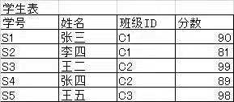

b220f93a3943857408ddd39597b701f

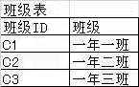

7e85d5413c973db5e53f20e20748878

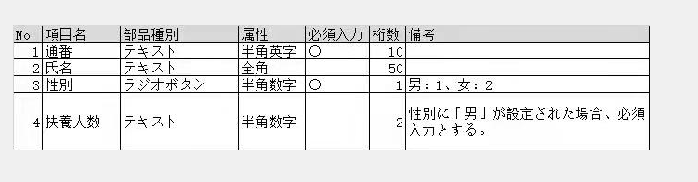

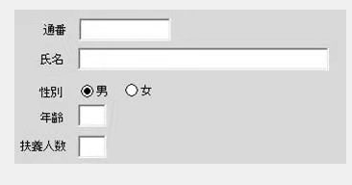

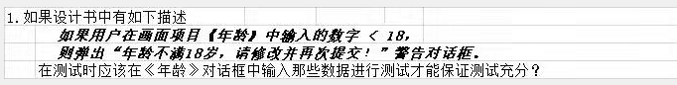

性別が男性かつ年齢が18歳以上の場合は、入力された扶養人数をデータベースへ更新する。上記以外の場合は、エラーコードE0001を戻して処理中断する。

日付が未入力またはシステム日付より大きいの場合、エラーメッセージを表示する。